Как рассказывать детям о войне?

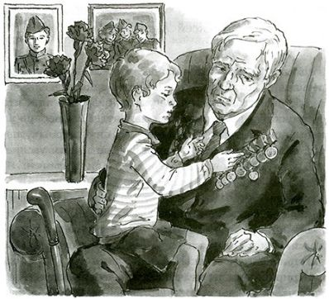
Так чего же мы молчим! Почему не говорим об этом нашим детям? Почему на этих жизненных примерах не учим своих детей БЫТЬ ЛЮДЬМИ?!!
Теперь это должны делать мы, родители. Больше никто за нас не сделает. Ведь мы хотим, чтобы наши дети помнили героическую историю своей Родины, помнили подвиги своих прадедов.
Если Вы согласны, что чувства памяти и почитания ребенку все-таки необходимо прививать, тогда разберемся, как это сделать вместе.
Первый способ - говорите об этом с ребенком!
Второй способ - просмотр тематических передач по телевизору вместе с детьми. Только здесь следует оговорка: нельзя смотреть всё подряд. Идеальными для просмотра все же остаются старые военные фильмы, в которых раскрыт смысл, которые несут в себе доброту, свет, веру в Победу, прекрасно раскрывают характер людей, отдавших свою жизнь за спасение Родины. Параллельно с ними посмотрите всей семьей военный парад, концерты военных песен. Всё это сложится в общую картину и понимание, осознание ребенком своей принадлежности к великой истории, вызовет чувство гордости за своих предков и стремление быть достойным их.
Третий способ - общение с ветеранами. Ребенку всегда интереснее слушать рассказы очевидцев. Пожилые люди лучше подберут нужные слова, рассказывая ребенку о пережитом.
Четвертый способ - расскажите о ваших предках, воевавших на той войне, поведайте истории высочайшего героизма солдат, в красках опишите, как плакали матери и жены, провожая мужей и сыновей на войну. Главное - преподнести это с нужной стороны. Также можно найти несколько книг, которые будут интересны ребенку.
Пятый способ - делайте упор на юный возраст солдат, ушедших на войну. Ребенку легче будет понять сверстника, он для них ближе. Постоянно упоминайте в рассказах о том, что те, кого сейчас называют героями, в то время были обычными ребятами того же возраста, как и ваши дети, с такими же интересами.
Шестой способ - совместное участие с детьми в мероприятиях (утренники, парады, митинги) на тему войны. Участие в таких мероприятиях оставляет в душе ребенка глубокий след, заставляет прочувствовать и прожить кусочек той, военной жизни самому. К тому же, наличие единомышленников и зрителей всегда сближает и помогает глубже окунуться в военную эпоху. Готовьтесь к подобному мероприятию вместе с ребенком - учите стихотворения, пойте песни военных лет.
Седьмой способ - посещение памятных мест. Посетите памятные места вместе с ребенком, возложите цветы к Вечному огню, внимательно рассмотрите надписи на каменных плитах.
Расскажите детям о войне, о судьбах их родных, о подвигах их сверстников, о воинах Великой Отечественной Войны.
Ваши беседы с ребёнком, рассказы очевидцев, стихи, спектакли, книги, фильмы, написанные и созданные в военное и послевоенное время, ещё дают нам надежду, что живая связь времен пока ещё не прервётся.

Самые распространенные ошибки в беседах о войне:
- Не пытайтесь «вылить» на ребенка сразу всю возможную информацию: она должна быть строго дозированной в зависимости от его возраста и подготовленности.
- Очень важна умеренность в описании ужасов войны.
- Не стоит лгать и умалчивать.
- Будьте готовы к нелицеприятным вопросам.
Родителям рекомендуется:
1.Объяснить ребенку значение слов и словосочетаний «подвиг», «победа», «героический поступок», «защитник», «ветеран», «фашист»; объяснить пословицу «Мир строит, а война разрушает».
2.Подобрать синонимы: смелый - храбрый, отважный, геройский ... .
3. Подобрать антонимы: смелый - трусливый.
4. Подобрать родственные слова: герой - геройский, героический ...; защита - защитник, защищать, защищенный.
Это не должно повториться!

